COMUNICATO STAMPA
FARMACI E DISPOSITIVI: L’ITALIA IN RITARDO SULLA DIGITALIZZAZIONE DELLA TRACCIABILITÀ.
REPORT GIMBE: ANCORA NON ADOTTATI 4 DEI 9 PROVVEDIMENTI ATTUATIVI PREVISTI PER IL NUOVO SISTEMA EUROPEO DI ANTICONTRAFFAZIONE DEI MEDICINALI.
3 DIPARTIMENTI FARMACEUTICI SU 4 SENZA MAGAZZINI AUTOMATIZZATI
17 giugno 2026 - Fondazione GIMBE, Milano
A oltre un anno dall’entrata in vigore in Italia del nuovo sistema europeo anticontraffazione dei farmaci, il percorso di digitalizzazione e standardizzazione della catena di approvvigionamento (supply chain) sanitaria procede ancora a rilento. È quanto emerge dal Report dell’Osservatorio GIMBE “La standardizzazione e la digitalizzazione dei processi di approvvigionamento nelle strutture sanitarie”, realizzato con il supporto di GS1 Italy.
Il Report documenta come la trasformazione digitale dei servizi farmaceutici ospedalieri e territoriali rappresenti oggi una leva strategica per garantire sicurezza delle cure, tracciabilità dei prodotti sanitari, riduzione degli sprechi e sostenibilità economica del Servizio Sanitario Nazionale (SSN).
Uno dei nodi centrali riguarda l’attuazione della Direttiva europea sull’anticontraffazione dei farmaci (Falsified Medicines Directive – FMD, Direttiva 2011/62/EU) che ha introdotto un sistema europeo di prevenzione della contraffazione dei medicinali, imponendo specifiche misure di sicurezza volte a contrastare l’ingresso di medicinali falsificati nella catena di fornitura. Inoltre, il Regolamento delegato (UE) 2016/161, entrato in vigore il 9 febbraio 2019 per tutti i Paesi dell’Unione Europea ad esclusione di Belgio, Grecia e Italia, ha definito le modalità operative del sistema, introducendo l’obbligo di apporre sull'imballaggio dei medicinali due caratteristiche di sicurezza (safety features), costituite da un identificativo univoco (Unique Identifier – UI) e da un sistema di prevenzione delle manomissioni (Anti-Tampering Device – ATD) che consentano l'identificazione e l'autenticazione dei medicinali lungo tutta la filiera distributiva. La direttiva è operativa in Italia dall’8 febbraio 2025 con l’approvazione del D.Lgs. 10/2025 che, tuttavia, prevede un periodo transitorio di stabilizzazione di 24 mesi destinato a concludersi il 9 febbraio 2027 (figura 1). Dei 9 principali provvedimenti attuativi previsti dal D.Lgs. 10/2025, 5 risultano adottati, mentre 4 sono ancora mancanti, nonostante termini di emanazione compresi tra 30 e 90 giorni (tabella 1). Tra quelli non ancora adottati figurano gli atti relativi all’adeguamento della banca dati centrale dei medicinali, alle specifiche tecniche dei sistemi di registrazione dell’identificativo univoco e alle modalità di interazione tra archivi nazionali e operatori autorizzati.
«Il ritardo nell’adozione dei provvedimenti attuativi – dichiara Nino Cartabellotta, Presidente della Fondazione GIMBE – rischia di rallentare l’intero processo di transizione verso il nuovo sistema europeo di serializzazione dei farmaci. La digitalizzazione della supply chain sanitaria non è un semplice aggiornamento tecnologico, ma una misura essenziale di sicurezza pubblica».
Il nuovo sistema prevede che ogni confezione di farmaco sia identificata tramite un codice GS1 DataMatrix contenente cinque informazioni fondamentali: codice prodotto, numero seriale, lotto di produzione, data di scadenza e codice dell’autorizzazione all’immissione in commercio (AIC). Ogni confezione sarà inoltre dotata di dispositivi anti-manomissione per impedire l’ingresso di medicinali falsificati nella filiera legale.
Va sottolineato come l’Italia parta da una posizione avanzata grazie allo storico sistema del bollino farmaceutico, che ha consentito al nostro Paese di ottenere una deroga europea di sei anni rispetto all’entrata in vigore del Regolamento UE 2016/161. Tuttavia, la piena interoperabilità dei sistemi informativi sanitari resta ancora incompleta. «Ospedali e servizi farmaceutici territoriali – dichiara Marco Mosti, Direttore Generale della Fondazione GIMBE – dovranno gestire milioni di confezioni serializzate attraverso sistemi informatici integrati e interoperabili. Senza investimenti adeguati in digitalizzazione, infrastrutture e formazione del personale, il rischio è quello di generare nuove inefficienze operative».
I servizi farmaceutici rappresentano il presidio dell’intero ciclo logistico dei prodotti sanitari: approvvigionamento, ricezione, controllo, stoccaggio, distribuzione ai reparti, gestione dei richiami e delle non conformità. In questo contesto, la farmacia ospedaliera evolve sempre più verso un ruolo di governance clinico-gestionale e controllo della qualità.
Sul fronte dei dispositivi medici, il sistema UDI (Unique Device Identification) - introdotto dai regolamenti europei 2017/745 e 2017/746 - rafforza la tracciabilità dei dispositivi attraverso l’identificazione univoca lungo l’intero ciclo di vita del prodotto. In Italia gli obblighi di registrazione e conservazione elettronica dei dati sono stati estesi ai dispositivi ad alto rischio (classe III) tra cui i pacemaker, alcuni dispositivi impiantabili (classe IIb) come le protesi articolari e ai dispositivi diagnostici in vitro (classe D) quali test per HIV, epatite B/C, ebola con l’obiettivo di migliorare sicurezza, rintracciabilità e gestione di eventuali richiami o segnalazioni di non conformità.
Indagine GIMBE: digitalizzazione ancora molto eterogenea nei Dipartimenti Farmaceutici. Emergono forti differenze nei livelli di digitalizzazione delle strutture sanitarie italiane. L’indagine della Fondazione GIMBE, a cui hanno partecipato 79 Dipartimenti Farmaceutici (tabella 2) distribuiti in 17 Regioni italiane (con l’eccezione di Calabria, Molise e Valle d’Aosta), documenta che il 29,1% delle strutture non utilizza sistemi di lettura dei codici a barre per garantire la tracciabilità di farmaci e dispositivi medici (figura 2), mentre quasi 3 strutture su 4 (74,7%) non dispongono di magazzini automatizzati o robotizzati (figura 3). Inoltre, solo il 5,1% delle strutture dichiara una integrazione completa e automatizzata tra gestionale di magazzino e cartella clinica elettronica, mentre il 41,8% non dispone di alcuna integrazione (figura 4). Tra le principali criticità segnalate nei processi di distribuzione emergono l’assenza di automazione (59,5%), errori nella tracciabilità e nella gestione delle scorte (41,8%) e problemi di comunicazione tra la farmacia e le unità operative cliniche (25,3%) (tabella 3). «I dati dell’indagine – commenta Mosti – dimostrano che la trasformazione digitale della supply chain sanitaria procede ancora a velocità molto diverse tra le strutture sanitarie. Accanto a realtà avanzate persistono processi fortemente manuali e frammentati che rischiano di rallentare l’attuazione dei nuovi sistemi europei di tracciabilità».
«Il report presentato oggi evidenzia la necessità di accelerare la digitalizzazione del Servizio Sanitario Nazionale e l’adozione di standard interoperabili per colmare il ritardo dell’Italia nel contrasto alla contraffazione dei farmaci» commenta Bruno Aceto, CEO di GS1 Italy. «In questo percorso, gli standard GS1 consentono di trasformare gli obblighi normativi in un’opportunità di innovazione ed efficienza. Come GS1 Italy siamo pronti ad affiancare istituzioni e aziende nell’implementazione degli standard già adottati a livello globale per migliorare la sicurezza dei pazienti e l’efficienza del settore sanitario».
«La standardizzazione dei processi logistici – conclude Cartabellotta – rappresenta una delle grandi sfide organizzative del SSN. Tracciabilità digitale, automazione e interoperabilità dei dati non servono solo a contrastare la contraffazione, ma anche a migliorare sicurezza delle cure, appropriatezza e sostenibilità del SSN».
Il report dell’Osservatorio GIMBE “La standardizzazione e la digitalizzazione dei processi di approvvigionamento nelle strutture sanitarie” è disponibile a: www.gimbe.org/processi-strutture-sanitarie.

Fondazione GIMBE
Via Amendola 2 - 40121 Bologna
Tel. 051 5883920 - Fax 051 4075774
E-mail: ufficio.stampa@gimbe.org
Figura 1. Tappe principali dell’iter normativo relativo all’Identificativo Univoco
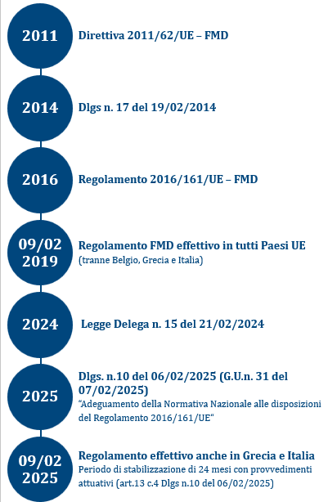

Tabella 1. Provvedimenti attuativi necessari per l’adeguamento della normativa nazionale
Fonte | Oggetto | Adozione
D.Lgs. 10/2025,  art. 3, c. 3 | Definizione delle specifiche tecniche e delle modalità di apposizione e di verifica dell'identificativo univoco da applicare sulle scatole dei medicinali | Adottato con Decreto 06/03/2025 (G.U. n. 84 del 10/04/2025)
D.Lgs. 10/2025,  art. 3, c. 5 | Definizione delle caratteristiche tecniche e grafiche e le informazioni contenute nel codice a barre apposto sulle confezioni dei medicinali | Adottato con Decreto 20/05/2025 (G.U. n. 157 del 09/07/2025)
D.Lgs. 10/2025,  art. 6, c. 1 | Adeguamento del funzionamento della banca dati dei bollini autoadesivi a lettura automatica, apposti sulle confezioni dei medicinali erogati dal S.S.N., che regista i movimenti delle singole confezioni | Non adottato
D.Lgs. 10/2025, art. 6, c. 2 | Individuazione delle specifiche tecniche per l'adeguamento dei sistemi di registrazione dell'identificativo univoco | Non adottato
D.Lgs. 10/2025, art. 7, c. 2 | Definizione delle modalità di interazione tra l'Archivio nazionale degli identificativi univoci ed i soggetti autorizzati a fornire i medicinali al pubblico, al fine di verificare la disattivazione dell'identificativo univoco | Non adottato
D.Lgs. 10/2025, art. 10, c. 21 | Ripartizione dei proventi derivanti dall'applicazione delle sanzioni amministrative pecuniarie accertate relative alla mancata registrazione dell'identificativo univoco da parte del farmacista, o da informazioni diverse inserite dal fabbricante, o all'impedimento dell'accesso all'Archivio nazionale ecc. | Adottato con Decreto 20/11/2025 (G.U. n. 27 del 03/02/2026)
D.Lgs. 10/2025, art. 12, c. 1, lett. b) | Definizione delle modalità, dei tempi di impianto e di funzionamento della banca dati centrale, istituita presso il Ministero della salute per raccogliere e registrare i movimenti delle singole confezioni dei medicinali, adeguandola alle disposizioni relative all'identificativo univoco | Non adottato
D.Lgs. 10/2025, art. 13, c. 4 | Istituzione di un tavolo tecnico per il monitoraggio dello stato di avanzamento delle fasi del periodo di stabilizzazione del nuovo sistema di monitoraggio dei medicinali. Definizione della composizione del tavolo e del funzionamento | Adottato con Decreto Ministeriale
D.Lgs. 10/2025, art. 4, c. 7 | Istruzioni applicative relative alle procedure di rilascio dell'AIC e alle modalità per adempiere agli obblighi previsti anche relativamente ai medicinali di importazione e distribuzione parallela. | Adottato con Provvedimento AIFA DTS 56-2025 del 17 luglio 2025 e istruzioni applicative

Tabella 2. Tipologie di struttura di appartenenza dei rispondenti alla survey quantitativa
Tipologia di struttura | N° | Percentuale
Aziende Sanitarie Locali | 32 | 40,5%
IRCCS | 16 | 20,3%
Aziende Ospedaliere | 15 | 19,0%
Aziende Ospedaliero-Universitarie / Policlinici | 8 | 10,1%
Ospedali classificati o assimilati L.132/68 | 4 | 5,1%
Aziende Sanitarie Regionali | 2 | 2,5%
Istituti qualificati presidio delle ASL | 2 | 2,5%
Totale | 79 | 100,0%

Figura 2. Uso delle tecnologie di identificazione (codici a barre/RFID)
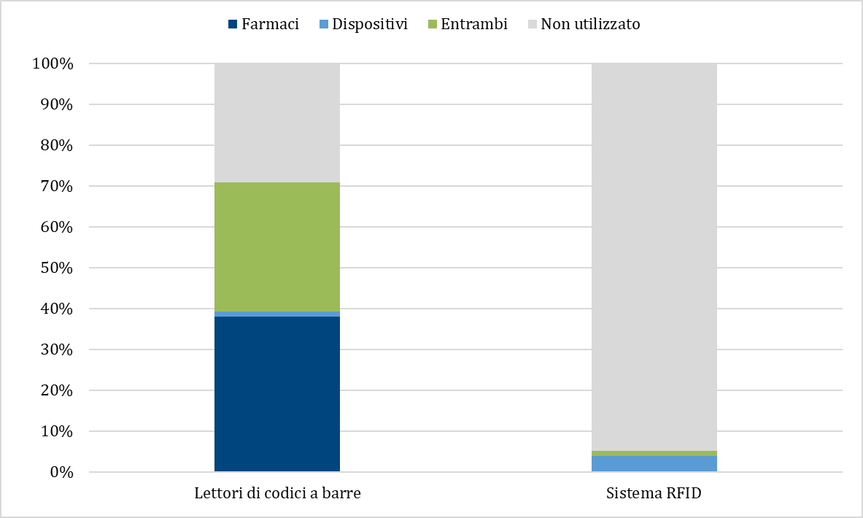

Figura 3. Disponibilità di sistemi automatizzati/robotizzati di magazzino
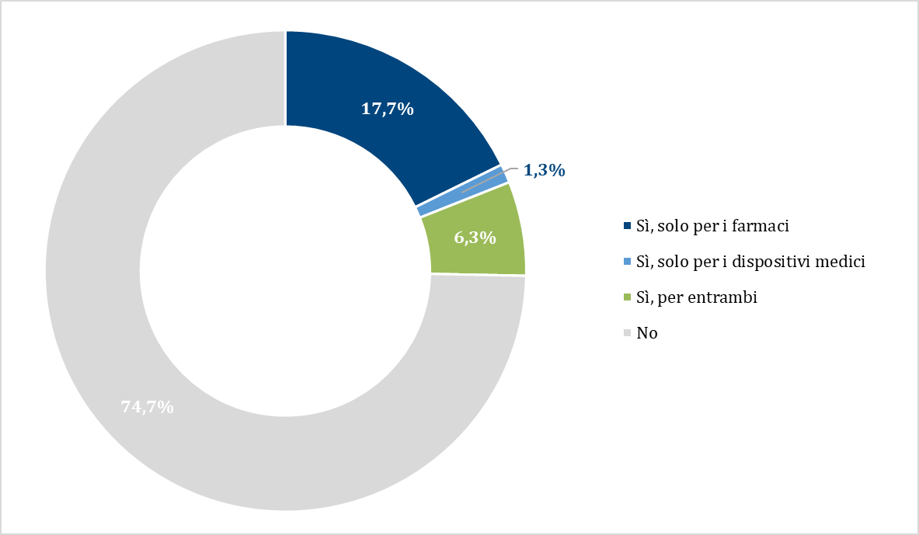

Figura 4. Livello di integrazione tra gestionale di magazzino e cartella clinica elettronica
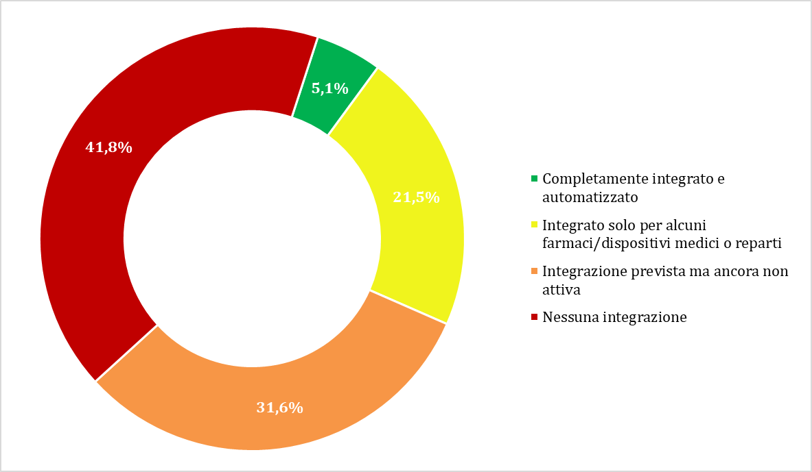

Tabella 3. Criticità nei processi di distribuzione dalla farmacia alle unità operative
Criticità nei processi di distribuzione | % sul totale
Assenza di automazione nei processi di distribuzione | 59,5%
Errori nella tracciabilità e/o nella gestione delle scorte | 41,8%
Problemi di comunicazione tra la farmacia e le unità operative cliniche | 25,3%
Ritardi nella consegna alle unità operative | 22,8%
Altro | 12,7%

